# 

# easy QF OTS订单跟踪管理

### 产品概述

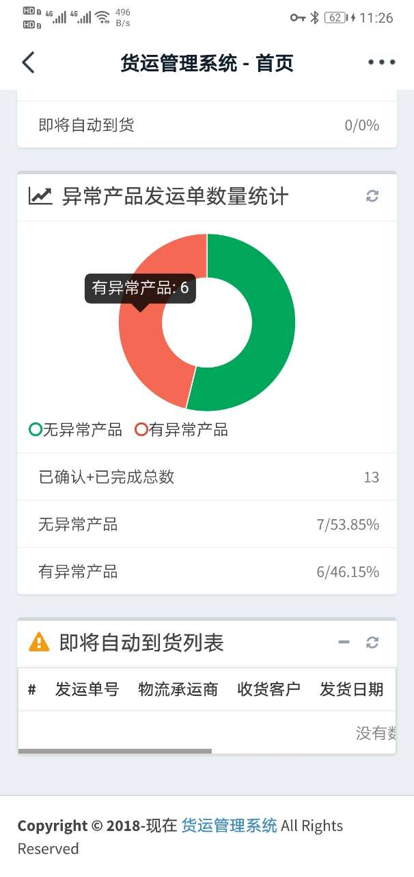

启封easyQF OTS（Order Tracking System）订单管理系统主要是为了完善订单发货到客户收货确认这段业务的信息，该系统是一款跨平台、可以在移动终端操作的订单跟踪系统，物流承运商可以随时随地在移动终端或者PC端反馈上传图片和电子回单信息， 而发货方则可以在平台上实时高效、无纸化、透明的了解发货信息，它包括：

* 物流承运商管理
* 依据ERP销售发货单生成销售装运单
* 收货确认
* 发货异常管理
* 销售回单管理
* 统计分析报表（装运状态统计、发货数量统计、异常统计等）

**easy QF OTS**，扩展了 ERP订单管理的半径,您将拥有更完整的发货信息，避免的信息的盲区，为企业选择更好的物流承运商提供数字化的决策支持。

### easy QF OTS产品特点

**快速部署**

产品web化

随时随地访问

**跨平台**

Iphone、Android

**个性化配置**

按照用户配置报表

**最优性价比**

**多硬件支持**

电脑、平板、手机

**B/S架构**

**快速部署**

**最优性价比**

核心需求关键功能

软件部署简单迅速

### easyQF OTS产品应用价值

**更高效的收货确认**

解决了由于客户多、物料清单明细复杂、多地点收货等带来的收货确认效率低下的问题，系统可以对预期三天内收货的装运单自动的推送，物流承运商直接可以在移动终端随时随地进行操作。

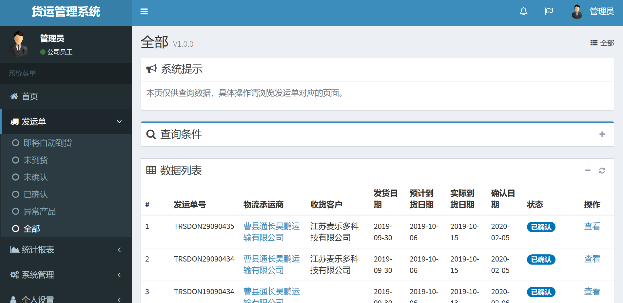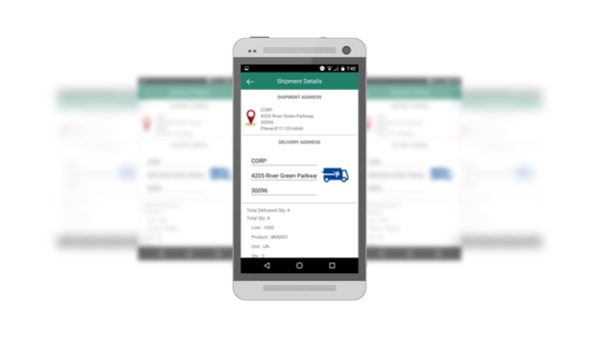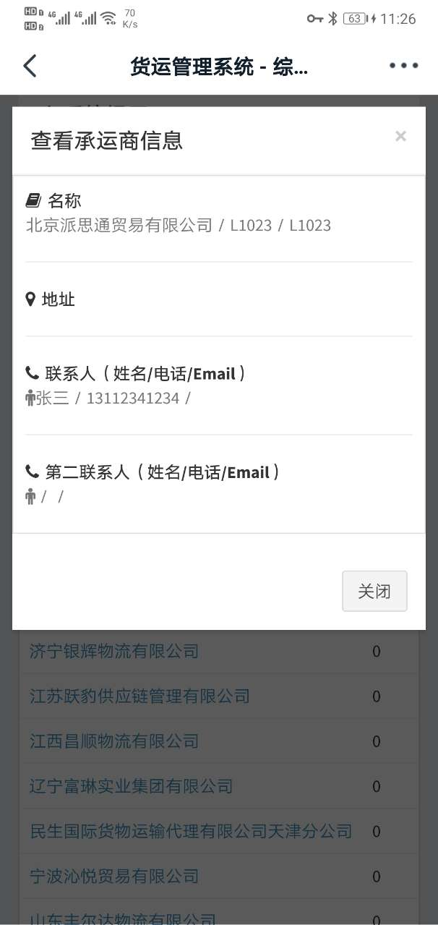

**更透明的订单跟踪**

装运信息更实时、更透明，无纸化操作，收货信息及时协同，避免了信息盲区，发货方可以及时的了解货物是否送到，回单是否收回。

**更理性的物流决策**

系统提供了到货延迟数、回单延迟数、异常占比的分析，为客户选择物流承运商和承运方式提供了理性决策所需要的数字化依据

**更理想的客户满意度**

发货方可以及时的和承运商进行货运结算，跟踪收货异常，更快的响应客户对订单跟踪的咨询，保证信息回复的质量，大大提高跟单员的工作效率和工作质量。

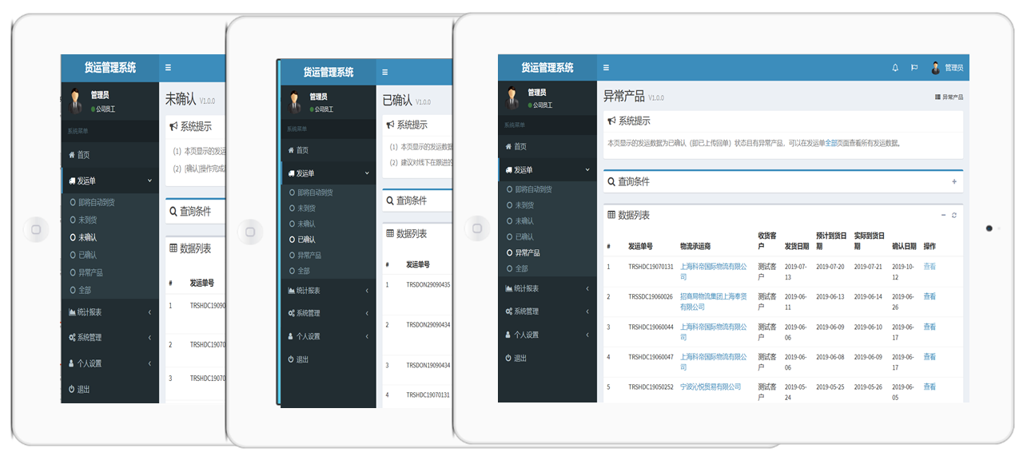

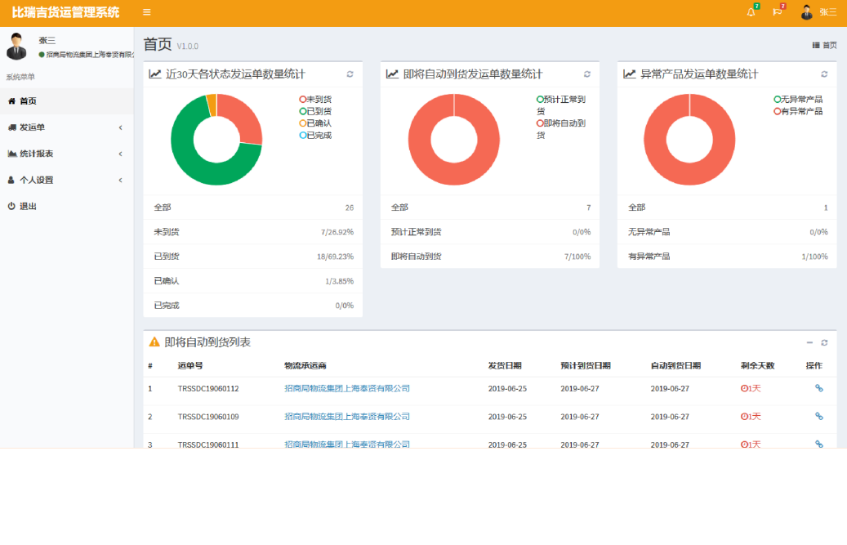

### 资料下载

更多资料下载：



操作手册-公司员工

操作手册-物流承运商